南通市第一初级中学会议桌椅采购项目附件：
二、项目内容及主要技术参数
1.长条会议桌：W1800*D600*H780（mm） 2张;
2.长条会议桌：W1200*D420*H780（mm）50张；
3.牛皮会议椅： 4张；
4.实木会议椅： 100张。
品名 | 主要技术参数
长  条  会  议  桌 | 1,规格：W1200mm×D420mm×H780mm。双层间隔220mm,前挡板高度420mm。50张  2.规格：W1800mm×D600mm×H780mm。双层间隔220mm,前挡板高度600mm。 2张  3.材质：为符合环保等级E1级的全实木橡胶木指接板，桌面厚度25mm,  4.油漆：表面为大宝环保油漆，  5.颜色：胡桃木色;  下图为款式示意图，规格以文字说明为准。
品名 | 主要技术参数
会  议  椅 | 1,规格：全橡胶木实木会议椅 100张  2.规格：全橡胶木实木框架牛皮大会议椅 4张  3.材质：为符合环保等级E1级的全实木橡胶木，  4.油漆：表面为大宝环保油漆，  5.颜色：胡桃木色;  6.要求：实木椅脚规格前50*50后40*50；高960；  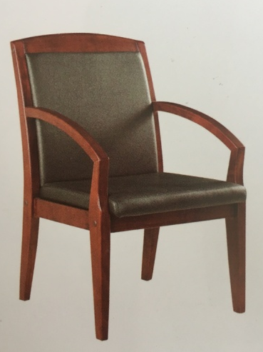  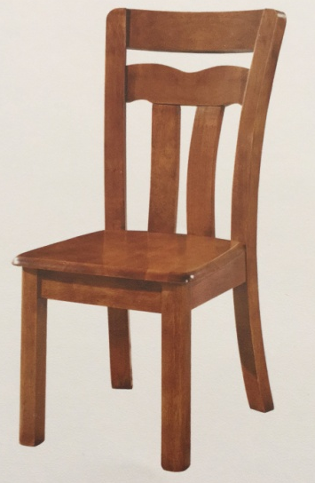  椅面橡胶木宽460（mm）.

